Zveme vás na slavnostní
poutní mši
v nově opravené kapli sv. Jana Křtitele
v Zastávce
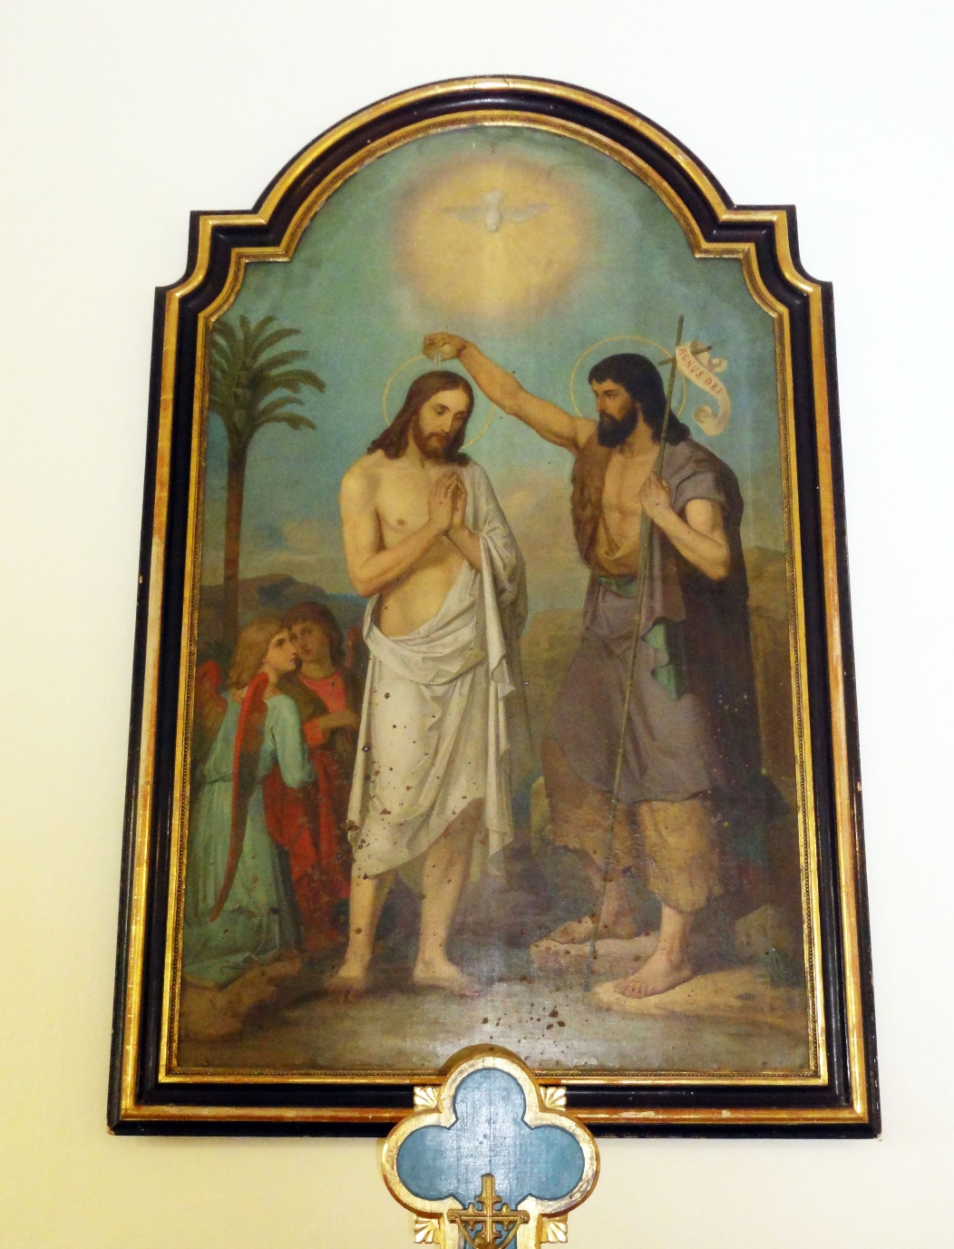
v neděli 28.6.2020 v 9.00

